BIOLOGIA KL. II, ZESTAW I Imię i nazwisko ……………………………………………

Informacje do zad. 1i 2

W tabeli przedstawiono wyniki dwóch kolejnych badań krwi pewnej pacjentki przeprowadzonych w tym samym tygodniu oraz normę wartości wybranych parametrów krwi



1. Który z parametrów krwi pacjentki ma wartość niezgodną z normą?

A. Zawartość glukozy. B. Liczba erytrocytów. C. Zawartość cholesterolu. D. Liczba leukocytów.

2..Na podstawie powyższych wyników badania krwi można przypuszczać, że

A. pacjentka ma anemię. B. u pacjentki pojawił się stan zapalny.

C. pacjentka ma cukrzycę. D. pacjentka jest chora na miażdżycę.

Informacje do zad 3 i 4

Ślina człowieka ma odczyn obojętny i zawiera amylazę – enzym, który trawi skrobię. Wykonano doświadczenie z użyciem amylazy. W tym celu przygotowano cztery probówki z jednakową ilością skrobi. Zawartość probówek przedstawiono w tabeli. Wszystkie probówki na 15 minut umieszczono w temperaturze 37°C



Aktywność amylazy w zależności od odczynu środowiska



3. Wybierz zdanie, w którym poprawnie zapisano problem badawczy do przeprowadzonego doświadczenia.

A. Wpływ temperatury na trawienie skrobi.

B. Wpływ odczynu roztworu na działanie amylazy.

C. Wpływ temperatury na działanie amylazy.

D. Wpływ czasu na rozkład skrobi.

4. W której probówce rozkład skrobi ma przebieg podobny do trawienia skrobi w jamie

ustnej człowieka?

A. W pierwszej B. W drugiej. C. W trzeciej. D. W czwartej.

5. Korzystając z rysunku uzupełnij poniższe zdania, podkreślając odpowiednie oznaczenia literowe podanego określenia.

**A-prostownik, B- zginacz, c- antagonistycznie, D- nie antagonistycznie, E – ścięgien, F – więzadeł,**



1. Mięsień oznaczony na rysunku cyfrą I to A / B , a cyfrą II oznaczono A / B
2. Skurcz mięśnia A / B i rozkurcz mięśnia A / B powoduje zginanie kończyny w stawie łokciowym
3. Mówimy, że mięśnie te pracują C / D
4. Mięśnie przyczepione są do kończyn za pomocą E / F

6.Do opisanych narządów dobierz ze schematu rysunku układu pokarmowego odpowiednie oznaczenia literowe oraz podaj nazwę opisanego narządu

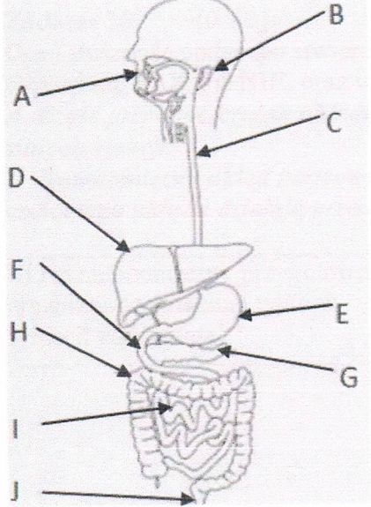

A. Narząd, którego ściany produkują kwas solny, pepsynę i podpuszczkę - ………………………………………………………….

B. Narząd wytwarzający insulinę - …………………………………………………

C. Narząd produkujący trypsynę i lipazę ( enzymy trawiące białka i tłuszcze)

-………………………………………………….

D. Narząd, w którym zachodzi odsączanie wody z niestrawionych resztek pokarmowych - ……………………………………………………………..